第三章作业：
1尝试写出下图的旋转矩阵：

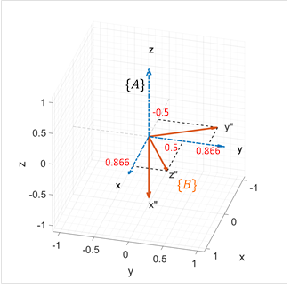

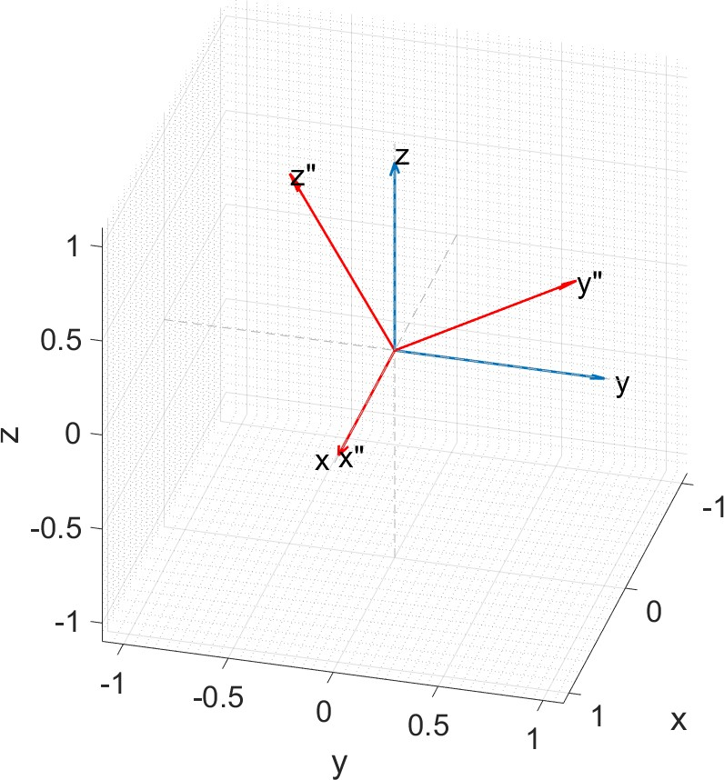
2：已知：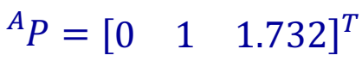， 对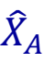轴旋转30°，则